第十一屆廣達游藝獎
導覽達人競賽 複賽須知
- 報到說明：
  - 比賽及報到地點：
臺北市青少年發展處－5樓 大研討室（臺北市中正區仁愛路一段17號）
  - 報到時間：
為避免群聚，請各組依競賽流程表之報到時間提前5~10分鐘報到即可。
請於比賽指定時間最遲15分鐘前報到，逾時視同放棄參賽資格，而第二順位參賽者如已提前報到，得以優先選擇提前應賽，詳見競賽流程表。
  - 參賽者請攜帶身分證明文件（身分證或健保卡正本，未領有身分證者請以戶籍謄本正反影本替代）及授權書，核對參賽身分辦理報到。

- 複賽說明：
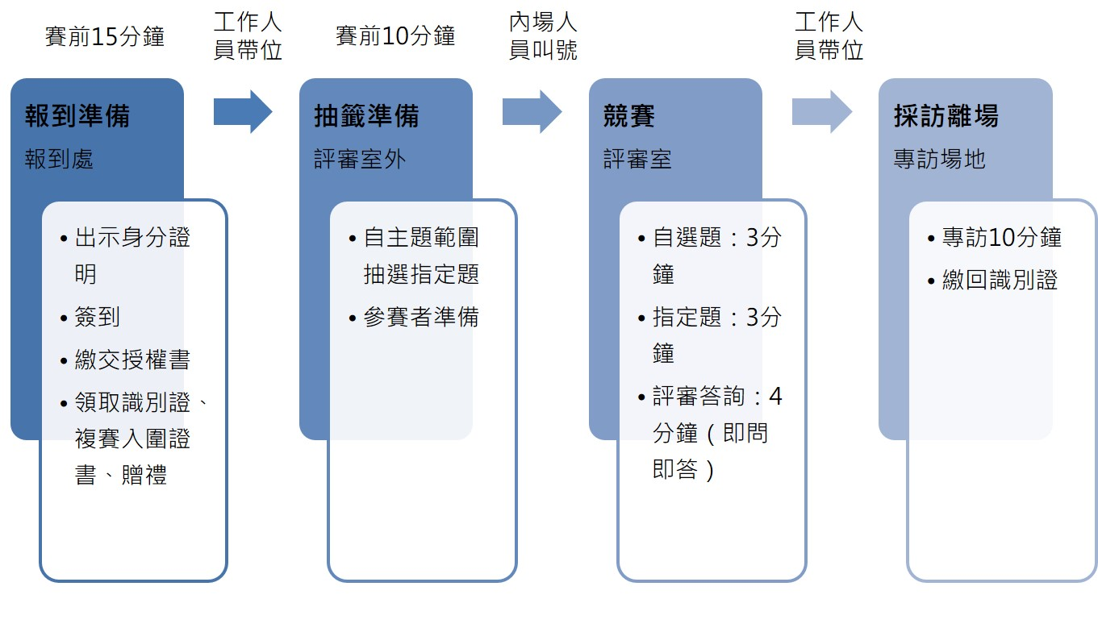
- 比賽主題：
  - 自選題：自選題為初賽參賽作品導覽解說（3分鐘），不得更改題目。
  - 指定題：同自選題展覽主題之指定畫作範圍（詳如附件導覽達人指定題範圍），現場由指定題中抽籤1幅作品導覽（3分鐘），且指定題不得與自選題相同。
- 評分標準：
作品詮釋30%、表達創意30%、感動的傳達與省思20%、臨場反應10%、儀態造型10%。
- 流程說明：
  - 第一階段：複賽當日報到後，依主辦單位排序之順序，於排定應賽時間前10分鐘抽出指定題，並由工作人員引導至等候區準備（僅參賽者進入等候區，家長請於一樓大廳等候，複審指定題與自選題展覽作品皆採用投影方式呈現）。
  - 第二階段：由工作人員帶入評審室，請參賽者選擇投影螢幕兩側其一（地板會有”X”定位點，評審教室示意圖如下）。
  - 第三階段：由工作人員唱名、響鈴後開始計時與導覽自選題（3分鐘）。
  - 第四階段：由工作人員唱名指定題，參賽者開始導覽（3分鐘）。
  - 第五階段：評審答詢（4分鐘，採即問即答）。
  - 第六階段：由工作人員帶離評審室，接受10分鐘訪問。結束後可離開。
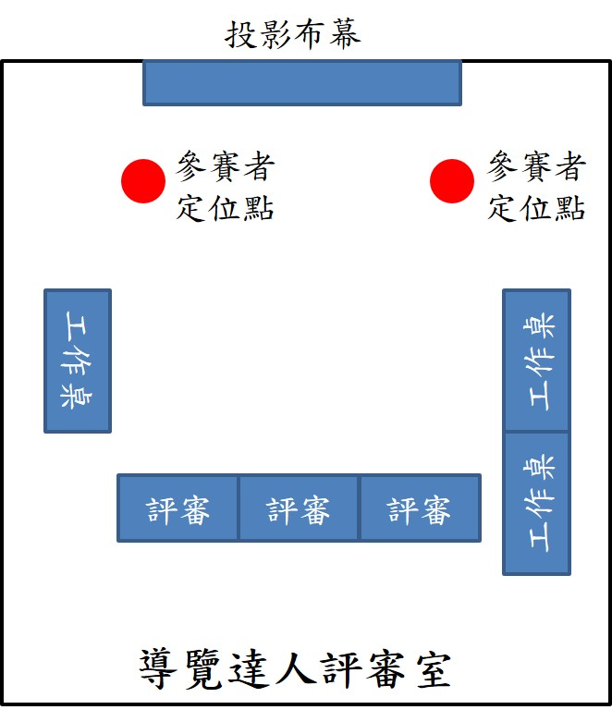
- 競賽規則：
  - 自選題：提示鈴1響後開始導覽，至2分30秒時1短鈴提示，至3分鐘整1長鈴響結束發表。
  - 指定題：提示鈴1響後開始導覽，至2分30秒時1 短鈴提示，至3分鐘整1長鈴響結束發表。
  - 提問與回答：提示鈴1響後開始提問，至3分30秒時1短鈴提示，至4分鐘整1長鈴響結束。

- 競賽流程表
導覽達人 國小組
報到時間  (逾時視同放棄參賽資格) | 抽籤  時間 | 比賽時間 | 參賽者 | 自選題
10：45 | 10：50 | 11：00~11：10 | 余O欣 基隆市 中和國小 | 貝尼尼-四河噴泉
10：55 | 11：00 | 11：10~11：20 | 林O萱 桃園市 建國國小 | 我與鄉村
11：05 | 11：10 | 11：20~11：30 | 陳O丞 基隆市 正濱國小 | 浪子回頭
11：15 | 11：20 | 11：30~11：40 | 廖O宣 桃園市 建國國小 | 回想
11：25 | 11：30 | 11：40~11：50 | 黃O恩 基隆市 中和國小 | 抹大拉瑪麗亞在燭光前
11：35 | 11：40 | 11：50~12：00 | 張O程 宜蘭縣 成功國小 | 我與鄉村
12：45 | 12：50 | 13：00~13：10 | 杜O 屏東縣 車城國小 | 秉燭夜遊圖
12：55 | 13：00 | 13：10~13：20 | 曾O穎 南投縣 敦和國小 | 紡織機與織工
13：05 | 13：10 | 13：20~13：30 | 周O安 屏東縣 車城國小 | 月夜看潮
13：15 | 13：20 | 13：30~13：40 | 徐O鑫 雲林縣 斗六國小 | 繞著希望之星的小鳥
13：25 | 13：30 | 13：40~13：50 | 林O 屏東縣 車城國小 | 天中水戲圖
13：35 | 13：40 | 13：50~14：00 | 鄭O亘 嘉義市 志航國小 | 貨郎圖
13：45 | 13：50 | 14：00~14：10 | 楊O晴 雲林縣 斗六國小 | 鳥群
13：55 | 14：00 | 14：10~14：20 | 林O瑭 台南市 南科實中國小部 | 圓山附近
14：05 | 14：10 | 14：20~14：30 | 甘O睿 高雄市 博愛國小 | 抓背圖
14：35 | 14：40 | 14：50~15：00 | 邱O幀 台南市 南科實中國小部 | 慈愛
14：45 | 14：50 | 15：00~15：10 | 陳O逵 花蓮縣 明義國小 | 春天
14：55 | 15：00 | 15：10~15：20 | 莊O順 台南市 南科實中國小部 | 峽谷溪聲
15：05 | 15：10 | 15：20~15：30 | 陳O玉 金門縣 多年國小 | 持方塊A的騙徒
15：15 | 15：20 | 15：30~15：40 | 黃O晴 苗栗縣 尖山國小 | 拾穗
15：25 | 15：30 | 15：40~15：50 | 陳O昀 高雄市 福山國小 | 大年
15：35 | 15：40 | 15：50~16：00 | 于O辰 台中市 土牛國小 | 最後的審判
15：45 | 15：50 | 16：00~16：10 | 黃O媃 高雄市 福山國小 | 向屈原致敬
15：55 | 16：00 | 16：10~16：20 | 霍O 台中市 仁美國小 | 維納斯的誕生

導覽達人 中學組
報到時間  (逾時視同放棄參賽資格) | 抽籤  時間 | 比賽時間 | 參賽者 | 自選題
10：45 | 10：50 | 11：00~11：10 | 施O薺 基隆市 基隆女中 | 倒牛奶的女僕
10：55 | 11：00 | 11：10~11：20 | 侯O銘 基隆市 銘傳國中 | 沉思中的哲學家
11：05 | 11：10 | 11：20~11：30 | 陳O君 基隆市 基隆女中 | 杜爾普醫生的解剖課
11：15 | 11：20 | 11：30~11：40 | 莊O羽 基隆市 碇內國中 | 聖馬太的啟示
11：25 | 11：30 | 11：40~11：50 | 陳O惠 基隆市 基隆女中 | 基督在木匠的店裡
11：35 | 11：40 | 11：50~12：00 | 連O瑄 基隆市 碇內國中 | 持方塊A的騙徒
12：45 | 12：50 | 13：00~13：10 | 楊O 花蓮縣 花崗國中 | 牧羊女與羊
12：55 | 13：00 | 13：10~13：20 | 潘O潔 基隆市 碇內國中 | 聖德瑞莎的狂喜
13：05 | 13：10 | 13：20~13：30 | 陳O良 屏東縣 公正國中 | 陳居中文姬歸漢圖
13：15 | 13：20 | 13：30~13：40 | 鄭O恩 花蓮縣 花崗國中 | 春天
13：25 | 13：30 | 13：40~13：50 | 陳O鈴 嘉義縣 永慶高中 | 維納斯的誕生
13：35 | 13：40 | 13：50~14：00 | 杜O玟 台南市 臺南女中 | 橫貫公路一景
13：45 | 13：50 | 14：00~14：10 | 唐O敏 高雄市 中山工商 | 暴風雨—吸血鬼德古拉一世的碎片
13：55 | 14：00 | 14：10~14：20 | 邱O傑 基隆市 碇內國中 | 戴珍珠耳環的少女
14：05 | 14：10 | 14：20~14：30 | 黃O慧 高雄市 中山工商 | 七指自畫像
14：35 | 14：40 | 14：50~15：00 | 洪O宇 高雄市 中山工商 | 文會圖
14：45 | 14：50 | 15：00~15：10 | 陳O翔 高雄市 明陽中學 | 持方塊A的騙徒
14：55 | 15：00 | 15：10~15：20 | 鄭O芸 台南市 新市國中 | 南街殷賑
15：05 | 15：10 | 15：20~15：30 | 陳O衛 高雄市 明陽中學 | 以馬杵斯的晚餐
15：15 | 15：20 | 15：30~15：40 | 朱O禎 新竹縣 成功國中 | 老人與海
15：25 | 15：30 | 15：40~15：50 | 林O恩 台中市 豐東國中 | 蓮花效應
15：35 | 15：40 | 15：50~16：00 | 謝O臻 新竹縣 竹東高中 | 蓮池
15：45 | 15：50 | 16：00~16：10 | 李O策 馬來西亞 吉隆坡臺灣學校 | 臺灣地圖－美麗寶島
15：55 | 16：00 | 16：10~16：20 | 黃O懿 馬來西亞 吉隆坡臺灣學校 | 好索馬利亞人
*海外以視訊方式進行

- 其他注意事項與訊息
  - 複賽會場辦理公共意外責任險。
  - 比賽會場禁止進食。為響應環保，若需飲水請自行攜帶環保杯。
  - 因應COVID-19防疫需求，進入臺北市青少年發展處需量測體溫，如有發燒情事(耳溫38度以上)，婉拒入場，且入場需全程配戴口罩，維護自己與他人健康。
  - 比賽將會全程錄影，參賽者必須同意肖像權、當天決選資料給予主辦單位使用，內容僅作為教學及文宣使用，非其他營利用途。
  - 賽後請小尖兵依工作人員引導進行10分鐘錄影專訪，敬請配合。
  - 本賽程不提供參賽隊伍交通與住宿費用。
  - 為避免影響比賽權益，請參賽者自行預估交通時間，相關交通資訊如下請參考：
【自行開車】
北上方向：
◎沿國道1號前往台北。在23B-圓山出口下交流道，朝建國北路前進。從建國高架道路/建國高架道路(仁愛路)出口下交流道，右轉至仁愛路三段，直行至仁愛路一段，抵達青少年發展處。
南下方向：
◎沿國道1號前往台北。在23-圓山出口下交流道，朝建國北路前進，接著走建國高架道路/建國高架道路(仁愛路)出口下交流道，右轉至仁愛路三段，直行至仁愛路一段，抵達青少年發展處。
◎停車方式：北市青少年發展處地下停車場，小客車 (30╱每小時)，共263個車位。參賽者需自行支付停車費用。
【搭乘大眾運輸工具】
◎捷運
-臺大醫院站(2號出口)：搭乘捷運淡水信義線自臺大醫院站下車，於2號出口沿常德街直走至中山南路右轉，直走至仁愛路1段左轉至青少年發展處，步行約12分鐘。
-善導寺站(3號出口)：搭乘捷運板南線至善導寺站下車，沿林森南路直走至仁愛路1段左轉至青少年發展處，步行約10分鐘。
-中正紀念堂站(5號出口)：搭乘捷運淡水信義線至中正紀念堂站下車，穿過兩廳院於信義路右轉，再沿信義路直走至林森南路左轉，沿林森南路直走至仁愛路1段右轉至青少年發展處，步行約15-20分鐘。
◎公車：
-林森南路 671 ,208 , 22 ,和平幹線(原15) ,295
-仁愛路一段( 方向←) 261 ,651 ,630 ,37 ,270 ,621,仁愛幹線(原263)
-仁愛路一段( 方向→) 270 ,621 ,630 ,651 ,37 ,仁愛幹線(原263)

臺北市青少年發展處位置圖

停車路線：
停車場入口位於仁愛派出所巷內，巷子為單行道。請直行至林森南路，右轉進入林森南路61巷，再右轉進入仁愛路一段23巷，方可見停車場入口。

停車場入口

停車方向

  - 聯絡方式：
聯絡人：藝文處 推廣部
聯絡電話：(02)2882-1612 分機66697
傳真電話：02-2882-6349
聯絡地址：111 臺北市士林區後港街116號9樓 廣達文教基金會

第十一屆廣達游藝獎複賽
授權書

敬啟者 您好：
恭喜您入圍廣達游藝獎複賽，請詳閱以下內容並於報到時繳回。

- 凡參加本活動之參賽者，即視為同意本活動簡章之相關規定，並證明所繳交一切資料皆正確無誤，同意資料提供給主辦單位活動相關使用。
- 基於對參與複賽人員肖像權的尊重，基金會特此通知 臺端及與您同行的師長、同學及親友（請代轉告您邀請的親友），基金會將會就活動相關過程進行攝、錄影及訪問，內容將提供廣達文教基金會及所屬廣達集團下屬各公司供非營利目的之用。
- 參賽隊伍同意將著作所有權無償提供廣達文教基金會及所屬廣達集團下屬各公司供任何形式公開展示作品、非營利行為目的之使用。
- 參賽者凡作品不得由他人代筆、冒借、抄襲、拷貝、仿冒、改作或重製他人攝影、作品之原作，除取消得獎資格外，須自行承擔所有法律責任。
- 主辦單位有保留變更、終止活動細節之權利。

茲 同意以上規定，簽署授權人簽名：

（參賽者、陪同之師生及親友全體簽署）

____________________
（未滿18歲者請法定代理人一同簽署）

中華民國 年 月 日

